Mac:Users:xavier.hasendahl:Desktop:ELEMENTS TEMPLATES SIG:LOGOS:REPUBLIQUE_FRANCAISE:eps:Republique_Francaise_CMJN.eps

5 juin 2023

Appel à candidatures

Pôle d’Activité et de Soins Adaptés (PASA)

**Date limite du dépôt des candidatures : 15/09/2023**

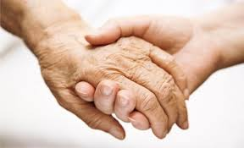

1. Contexte et objectifs de l’appel à candidatures

L’instruction interministérielle N° DGCS/SD5B/DSS/SD1A/CNSA/DFO/2023/60 du 15 mai 2023 relative aux orientations de la campagne budgétaire des établissements et services médico-sociaux accueillant des personnes en situation de handicap et des personnes âgées pour l’exercice 2023 délègue des financements pour la création de nouveaux PASA dans la région dans le cadre d’une mesure nouvelle visant à renforcer la médicalisation dans les EHPAD. Dans la poursuite du déploiement de la feuille route maladies neurodégénératives, l’ARS Pays de la Loire lance donc un appel à candidatures pour la reconnaissance de nouveaux Pôles d’Activités et de Soins Adaptés (PASA).

La région dispose actuellement de 105 PASA labellisés. Inscrit dans le cadre du plan Alzheimer 2008-2012, les Pôles d’Activités et de Soins Adaptés sont des structures créées au sein des établissements d’hébergement pour personnes âgées dépendantes (EHPAD). Les PASA accueillent les résidents de l’Ehpad (que ce soit en séjour temporaire ou permanent) ayant des troubles du comportement modérés, consécutifs particulièrement à une maladie neuro-dégénérative associée à un syndrome démentiel, qui altèrent la qualité de vie de la personne et des autres résidents.

Les PASA proposent durant la journée des activités individuelles ou collectives qui concourent au maintien ou à la réhabilitation des capacités des personnes atteintes d’une maladie neuro-dégénérative.

Dans cette perspective, l’Agence Régionale de Santé des Pays de la Loire publie cet appel à candidature pour **la labellisation de 16 nouveaux PASA en région des Pays de la Loire**.

1. Cahier des charges

# **Cadrage juridique**

* Décret n°2016-1164 du 26 août 2016 relatif aux conditions techniques minimales d’organisation et de fonctionnement des établissements d’hébergement pour personnes âgées dépendantes (article D 312-155-0-1 du code de l’action sociale et des familles).
* Recommandation ANESM/HAS : « L’accueil et l’accompagnement des personnes atteintes d’une maladie neuro-dégénérative en pôle d’activités et de soins adaptés (PASA) » - juillet 2017
* Plan maladies neuro-dégénératives 2014-2019 (mesure 26).
* Feuille de route maladies neurodégénératives 2021-2022

# **Public cible**

Le pôle d’activités et de soins adaptés accueille des résidents :

* Ayant des troubles du comportement modérés consécutifs à une maladie neuro-dégénérative associée à un syndrome démentiel qui altèrent la qualité de vie de la personne et des autres résidents,
* Provenant en priorité de l’établissement dans lequel l’évaluation et le bilan des symptômes auront été réalisés à l’aide du NPI-ES (Inventaire Neuropsychiatrique, version Equipe Soignante) et en cas de troubles de comportement, de l’échelle d’agitation de Cohen-Mansfield.

# **Définition des cibles départementales**

# Le nombre de nouveaux PASA à créer par département a été déterminé en se basant sur une analyse territoriale, tenant compte notamment du taux d’équipement en places de PASA pour 10 000 habitants de plus de 75 ans, tout en poursuivant l’objectif du Projet Régional de Santé ligérien de réduction des inégalités interdépartementales.

# Il a toutefois été décidé de reconnaitre un minimum de 2 nouveaux PASA par département.

|  |  |  |  |  |  |  |
| --- | --- | --- | --- | --- | --- | --- |
| Départements | 44 | 49 | 53 | 72 | 85 | Région |
| Répartition de PASA à créer par département | **5** | **4** | **2** | **2** | **3** | **16** |

# **Territoires prioritaires ciblés**

Au regard du maillage régional actuel, sont ciblés par cet appel à candidatures les territoires infra-départementaux dont le taux d’équipement en places de PASA est **inférieur à 50 places pour 10 000 habitants de 75 ans et plus.**

En conséquence, le futur établissement porteur devra être situé **sur un des infra-territoires ciblés, illustrés sur la carte ci-dessous** par un fond bleu clair ou blanc.

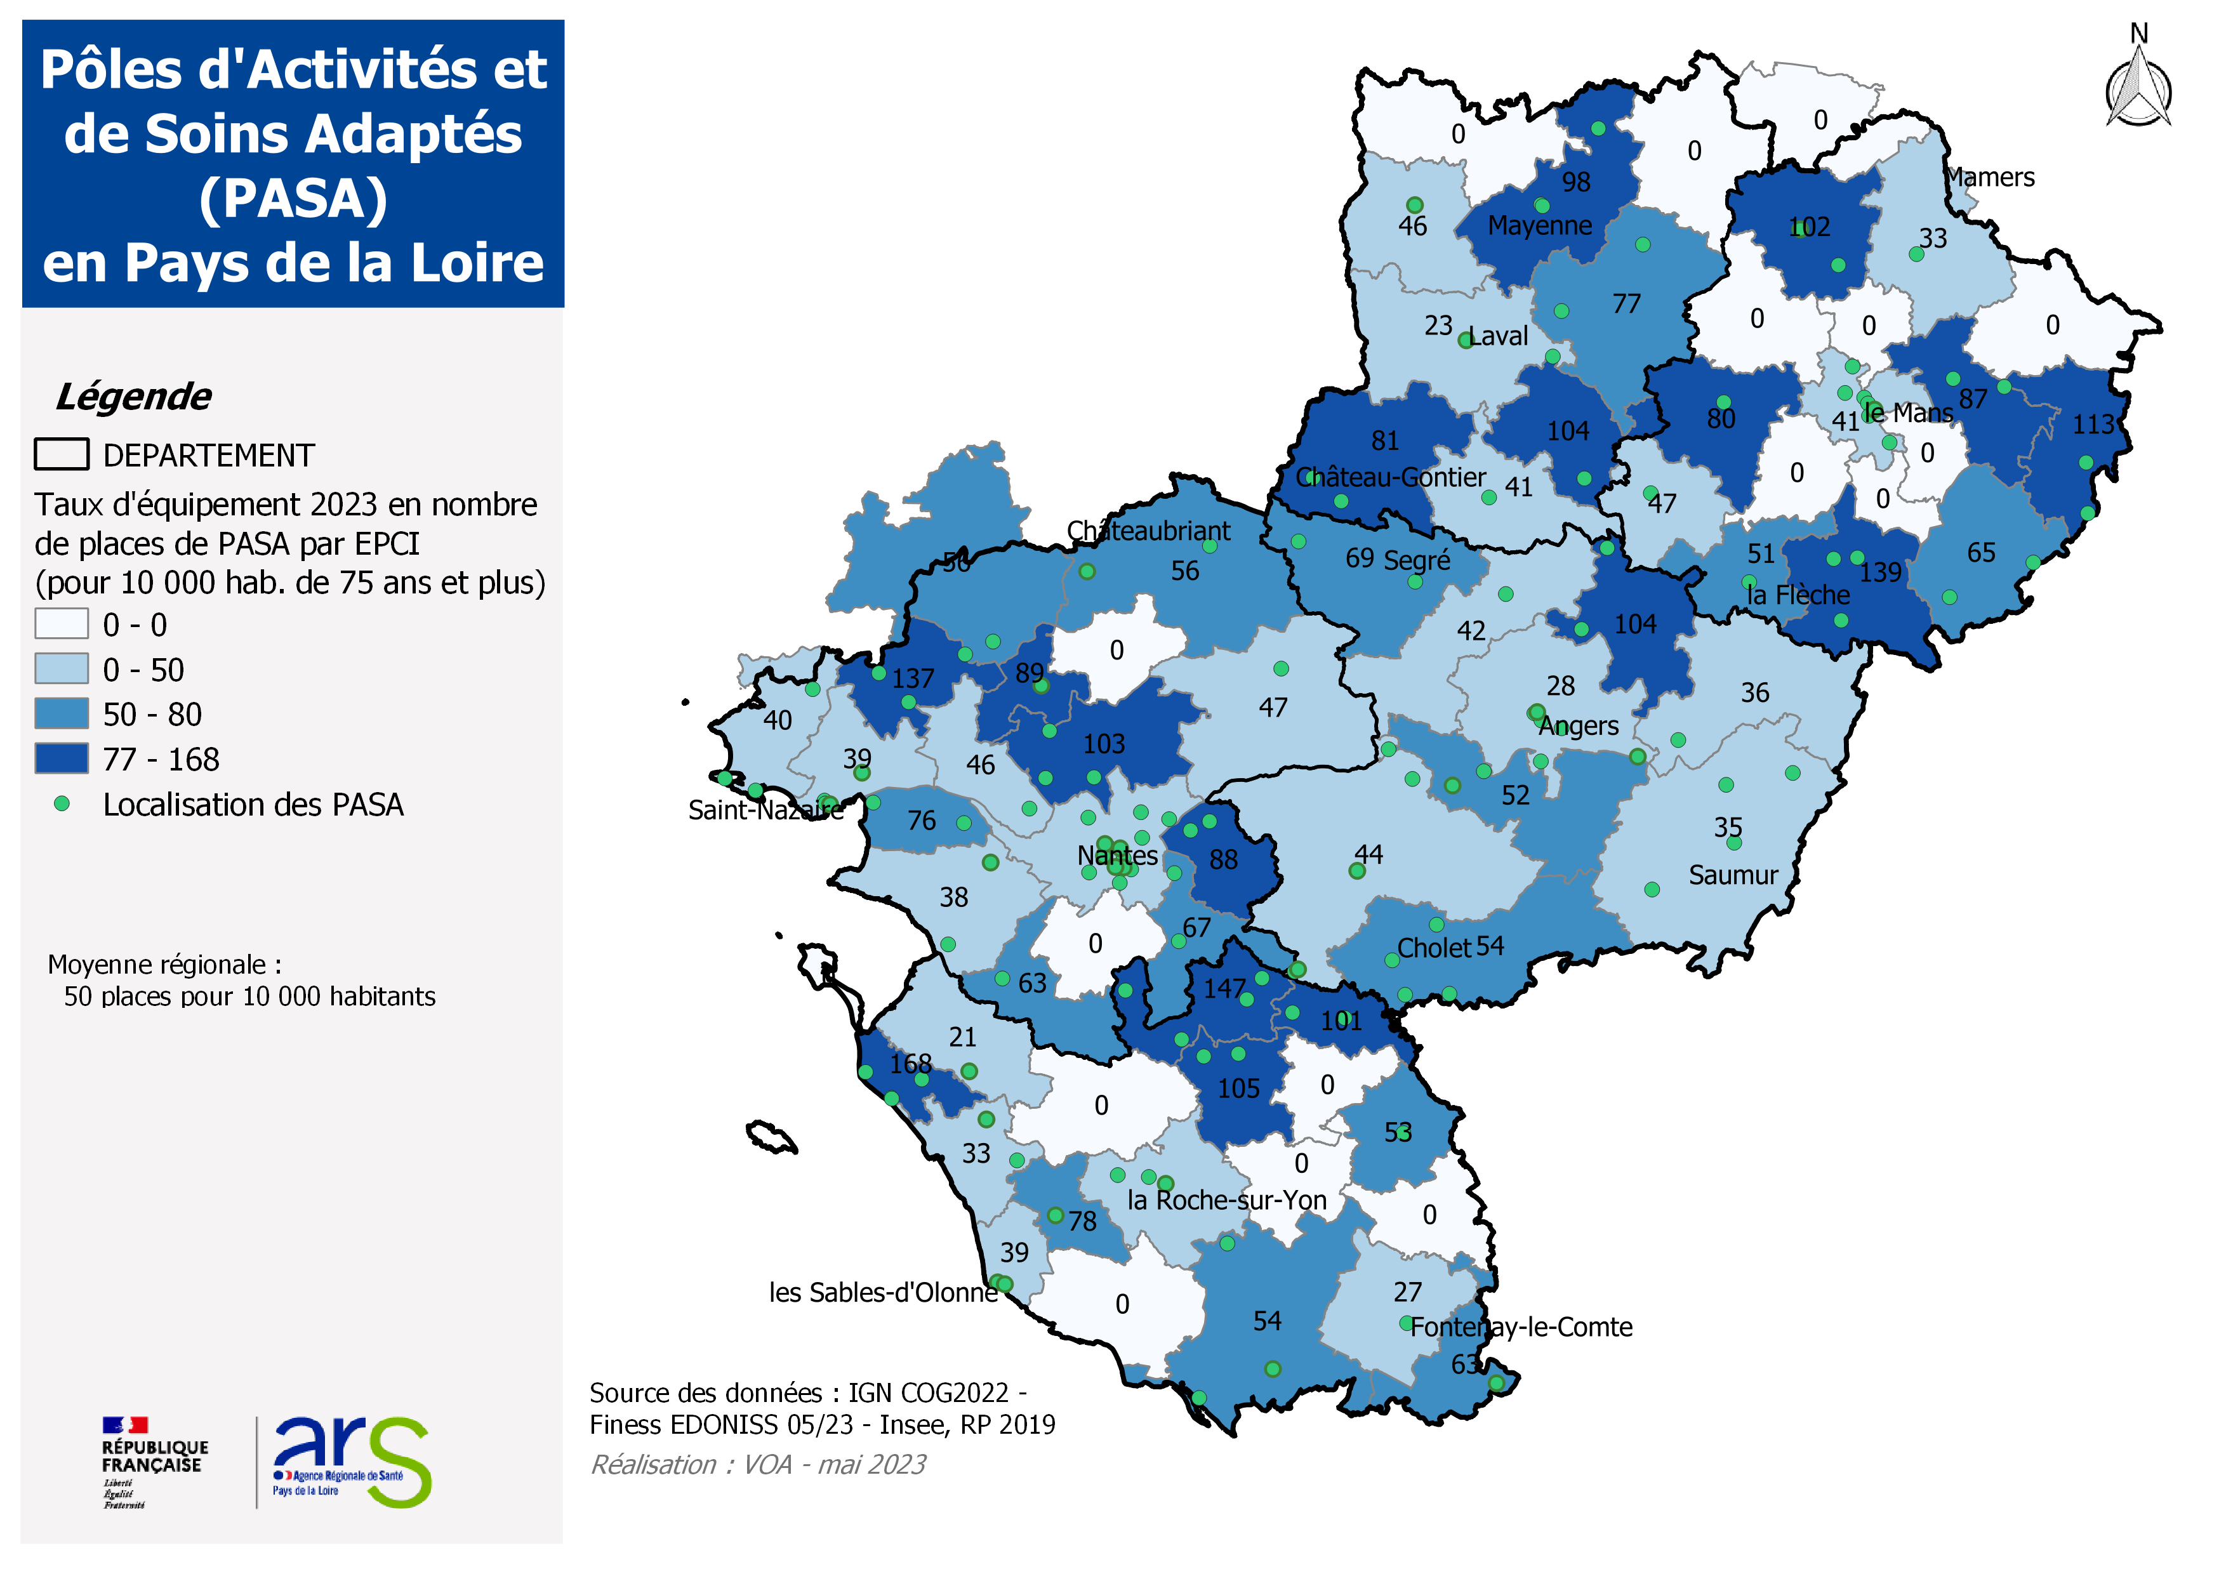

**Porteur et pré-requis**

# Le PASA devra être proposé par un EHPAD disposant d’une **capacité minimale de 60 places** d’hébergement permanent et temporaire.

# Le PASA sera financé à hauteur de **12 places.**

Le PASA devra pouvoir être en fonctionnement **au plus tard le 01/04/2024 dans des locaux définitifs** **minimum 5 jours par semaine** qui doivent donc être disponibles pour un démarrage d’activité au plus tard à cette date. Les PASA ouverts après cette date verront leurs financements réduits au prorata (proportionnellement à la date d’ouverture et au nombre de jours ouverts). Les PASA non-ouverts au 1er octobre 2024 se verront retirer leur labellisation.

La priorité sera donnée aux PASA dont les locaux sont regroupés.

# **Modalités de fonctionnement**

Le projet présenté doit répondre aux attendus de l’article D. 312-155-0-1.-I du décret n° 2016-1164 du 26 août 2016 relatif aux conditions techniques minimales d'organisation et de fonctionnement des établissements d'hébergement pour personnes âgées dépendantes. Il devra également répondre aux recommandations de bonnes pratiques « L’accueil et l’accompagnement des personnes atteintes d’une maladie neuro-dégénérative en pôle d’activités et de soins adaptés (PASA) » de l’ANESM publiées en juillet 2017.

Pour mémoire, l’article D. 312-155-0-1.-I du décret n° 2016-1164 du 26 août 2016 mentionne :

*« I. - Le pôle d'activités et de soins adaptés, autorisé au sein de l'établissement pour personnes âgées dépendantes ou le cas échéant en dehors de celui-ci, accueille en priorité les résidents de cet établissement ayant des troubles du comportement modérés consécutifs particulièrement d'une maladie neuro-dégénérative associée à un syndrome démentiel, qui altèrent néanmoins la qualité de vie de la personne et des autres résidents.*

*« II.- Le pôle d'activités et de soins adaptés propose durant la journée des activités individuelles ou collectives qui concourent au maintien ou à la réhabilitation des capacités fonctionnelles restantes et des fonctions cognitives, à la mobilisation des fonctions sensorielles ainsi qu'au maintien du lien social des résidents. Un programme d'activités est élaboré par un ergothérapeute ou un psychomotricien, sous la responsabilité du médecin coordonnateur.*

*« Le pôle élabore un projet spécifique qui prévoit ses modalités de fonctionnement, notamment en ce qui concerne :*

*1° Les horaires et jours d'accueil du pôle ;*

*2° Les activités thérapeutiques individuelles et collectives ;*

*3° Les modalités d'accompagnement et de soins appropriés ;*

*4° L'accompagnement personnalisé intégrant le rôle des proches-aidants ;*

*5° Les transmissions d'informations entre les équipes soignantes de l'établissement d'hébergement pour personnes âgées dépendantes et du pôle ;*

*6° L'organisation du déplacement des résidents entre leur unité d'hébergement et le pôle d'activités et de soins adaptés ;*

*7° L'organisation du déjeuner et des collations. »*

*« III. - Les principales techniques relatives à la prise en charge des troubles du comportement et au suivi de la pathologie et de l'apparition de nouveaux symptômes, qui concourent à la mise en œuvre du projet d'accompagnement et de soins, font l'objet a minima d'un protocole qui est suivi et évalué. »*

*« IV. - L’équipe du pôle d'activités et de soins adaptés est composée :*

*1° D'un psychomotricien ou d'ergothérapeute ;*

*2° D'un assistant de soins en gérontologie ;*

*3° D'un psychologue pour les résidents et les aidants. »*

*« L'ensemble du personnel intervenant dans le pôle est spécifiquement formé à la prise en charge des maladies neuro-dégénératives. »*

*« V.- L'environnement architectural, support du projet de soins et d'activités adaptés, vise à créer pour les résidents un environnement confortable, rassurant et stimulant et à offrir des lieux de vie sociale pour le groupe, permettant d'y accueillir les familles.*

*« Le pôle d'activités et de soins adaptés est facilement accessible depuis les unités de vie de l'établissement d'hébergement pour personnes âgées dépendantes et comprend notamment une ouverture sur l'extérieur par un prolongement sur un jardin ou sur une terrasse clos et sécurisé, librement accessible aux résidents.*

*« Le pôle peut ne pas être organisé sur un lieu unique. En outre, l'établissement qui ne dispose pas de la surface nécessaire peut créer un pôle d'activités et de soins adaptés en dehors de l'établissement. Dans ce cas, le pôle bénéficie à au moins deux établissements, dont l'un est titulaire de l'autorisation. Une convention de coopération est signée entre les gestionnaires des établissements et transmise à l'agence régionale de santé territorialement compétente ».*

# **Modalités de financement**

Le financement annuel est de **65 000 € pour 12 places**. Les crédits accordés permettent le financement des postes créés pour le PASA, à l’exception du temps de psychologue qui émarge sur la section dépendance pour laquelle il n’y aura pas de financement complémentaire. En effet, cette activité sera intégrée dans la dotation globale pour la dépendance.

1. Procédure de l'appel à candidatures

# **Publicité**

L'appel à candidatures fait l'objet d'une publication sur le site internet de l’Agence Régionale de Santé ([www.ars.paysdelaloire.sante.fr](file:///C:\Users\guillaume\Desktop\www.ars.paysdelaloire.sante.fr)), dans la rubrique appel à candidatures.

# **Contenu du dossier de candidature**

Le dossier de candidature ci-joint est à renseigner dans son intégralité. Tout dossier incomplet sera considéré non-recevable.

Les dossiers de candidature seront examinés conjointement par l’ARS et le Conseil Départemental.

Seront exclus d’office :

* Les dossiers **incomplets**
* Les projets présentés **sur un territoire non ciblé** par l’appel à candidatures
* Les projets présentés **par un Ehpad avec moins de 60 places, sauf en cas de projet partenarial** avec un autre Ehpad du territoire
* Les projets ne répondant pas aux **exigences règlementaires**
* Les projets présentant un financement excédant le forfait alloué
* Les projets **ne garantissant pas une ouverture effective du PASA au plus tard le 01/04/2024**. En cas de non-ouverture effective à cette date, les crédits seront récupérés pour être redistribués.

# **Modalités de réponse**

Une trame de dossier de candidature est annexée au présent document.

Les dossiers de candidature complets devront être adressés, **au plus tard le 15 septembre 2023** par voie électronique à l’adresse suivante : [ars-pdl-dosa-aap@ars.sante.fr](mailto:ars-pdl-dosa-aap@ars.sante.fr), copie à votre délégation territoriale ([ars-dt44-contact@ars.sante.fr](mailto:ars-dt44-contact@ars.sante.fr) / [ars-dt49-contact@ars.sante.fr](mailto:ars-dt49-contact@ars.sante.fr) / [ars-dt53-contact@ars.sante.fr](mailto:ars-dt53-contact@ars.sante.fr) / [ars-dt72-contact@ars.sante.fr](mailto:ars-dt72-contact@ars.sante.fr) / [ars-dt85-contact@ars.sante.fr](mailto:ars-dt85-contact@ars.sante.fr))

L’Agence Régionale de Santé accusera réception par mail de la réception du dossier de candidature.

Pour toute question vous pouvez contacter : [ars-pdl-dosa-aap@ars.sante.fr](mailto:ars-pdl-dosa-aap@ars.sante.fr).

# **Calendrier**

Le calendrier prévisionnel de mise en œuvre est le suivant :

# **Annexe 1 – Dossier de demande de création d’un PASA (6 pages maximum)**

**Références :**

* Décret n°2016-1164 du 26 août 2016 relatif aux conditions techniques minimales d’organisation et de fonctionnement des établissements d’hébergement pour personnes âgées dépendantes (article D 312-155-0-1 du code de l’action sociale et des familles)
* Recommandation ANESM : « L’accueil et l’accompagnement des personnes atteintes d’une maladie neuro-dégénérative en pôle d’activités et de soins adaptés (PASA) » - juillet 2017
* Plan maladies neuro-dégénératives 2014-2019 (mesure 26)
* Feuille de route maladies neurodégénératives 2021-2022

|  |  |
| --- | --- |
| Auteur de la demande  n° finess juridique  n° finess géographique  Adresse et lieu d’implantation du PASA  Capacités :   * *Hébergement permanent* * *Hébergement temporaire* * *Accueil de jour* * *Unité pour personne âgée désorientée (UPAD)*   *% de résidents présentant des troubles du comportement modérés consécutifs particulièrement d'une maladie neuro-dégénérative associée à un syndrome démentiel* |  |

|  |  |
| --- | --- |
| **Personne référente sur ce dossier :** (nom, qualité et adresse mail |  |

|  |  |
| --- | --- |
| **Date d’ouverture du PASA**  ***Au plus tard le 01/04/2024*** |  |
| **Critères et procédure d’admission et de sortie** |  |
| **Modalités de détermination de la file active**  ***Doit être supérieure à 20 résidents*** |  |
| **Dispositions prévues pour garantir le respect des droits des usagers et l’intégration de la famille (recherche du consentement, etc…)**  ***Le programme d’activités prévoit la participation des familles dans ce cadre.*** |  |
| **Jours et horaires d’ouverture**  ***Minimum 5 jours par semaine*** |  |
| **Modalités d'accompagnement et de soins thérapeutiques prévues – joindre un planning prévisionnel des activités proposées** (activités thérapeutiques individuelles et collectives, plannings, accompagnement personnalisé intégrant le rôle des proches-aidants, évaluation des activités, etc…)  ***Un suivi et une évaluation régulière des activités doivent être réalisés (objectifs, impact et bénéfices, fréquence, satisfaction globale des résidents).***  ***L’accompagnement PASA doit être intégré au projet d’accompagnement individualisé du résident (objectifs et moyens spécifiques).*** |  |
| **Intervenants extérieurs (bénévoles, art-thérapeutes, musicothérapeutes, etc…)** |  |
| **Autres modalités organisationnelles :** (organisation des transferts entre les unités d’hébergement et le PASA, organisation du déjeuner et des collations, organisation de la continuité des soins entre le PASA et les unités d’hébergement).  **Modalités d’organisation prévues avec les autres EHPAD dans le cadre d’un EHPAD de moins de 60 places** (organisation des transports, suivi des résidents, etc…)  ***Les résidents prennent leur repas au sein du PASA.*** |  |
| **Modalités d’intégration du projet PASA dans le projet global de l’établissement et articulation avec les autres unités de l’EHPAD** (intégration du PASA dans le projet d’établissement, modalités de transmission d'informations entre les équipes soignantes de l’EHPAD et le PASA, réunions d’information, activités mutualisées, roulement d’équipe de l’Ehpad et celle du PASA au besoin, etc…)  ***Une attention doit être portée à l’articulation du PASA avec les éventuelles unités de vie protégée organisées en interne*** |  |
| **Effectifs prévus au sein du PASA en ETP :**   1. ASG présents au sein de l’EHPAD à ce jour 2. ASG prévus pour le PASA 3. AS 4. AMP/AES 5. Psychologue 6. Ergothérapeute/Psychomotricien 7. IDE 8. Médecin coordonnateur | 1.  2.  3.  4.  5.  6.  7.  8. |
| **Formations envisagées pour le personnel du PASA :**  **o** techniques de soins et de communication adaptées aux personnes malades atteintes de démence modérée ;  o utilisation des outils d’évaluation (tels le NPI-ES, inventaire d’agitation de Cohen-Mansfield) ;  o techniques d’observation et d’analyse des comportements ;  o techniques de soins non médicamenteuses appropriées aux troubles du comportement.  ***L’ensemble du personnel de l’EHPAD est sensibilisé sur les objectifs spécifiques et le travail du PASA, afin de permettre la prise en charge des personnes à la sortie du pôle dans les meilleures conditions.***  **Dispositifs de soutien du personnel (réunions d’équipe, analyse de la pratique…)** |  |
| **Projet architectural (joindre un plan) :**  ***Les locaux adaptés doivent être immédiatement mobilisables pour une ouverture effective du PASA au plus tard le 01/04/2023.***  Superficie de l’espace :  Nombre de salles d’activité :  Accès à des sanitaires :  Accès à un jardin sécurisé ou une terrasse :  Salle de restauration :  Autres : |  |
| **Partenariats**  **L’EHPAD qui crée un pôle d’activités et de soins adaptés travaille en partenariat avec les acteurs de la filière gériatrique (service de court séjour gériatrique, unité cognitivo-comportementale, équipe mobile de gériatrie, Unités d’Hébergement Renforcées…), de filières spécifiques (pour le cas des maladies neuro-dégénératives autres qu’Alzheimer) ainsi qu’avec une équipe psychiatrique.**  **Préciser les conventions existantes.**  **Modalités de travail avec les médecins traitants :**  **Nom du médecin coordonnateur de l’EHPAD :** |  |
| **Eventuelle innovation proposée**  **(ex. en termes de public cible (malades jeunes, PHV…) ou en termes d’accompagnement** |  |

Devront être joints au dossier les documents suivants :

* + **Projet spécifique du PASA ainsi que les fiches de poste de l’équipe dédiée, les procédures relatives à la prise en charge, les horaires d’une semaine type**
  + **Le plan des locaux avec les superficies, photos des locaux**
  + **Le budget prévisionnel en année pleine du PASA *avec* *respect du budget de 65 000 € par PASA de 12 places***

Tout document qui vous semble utile pour la bonne compréhension de votre demande peut être annexé et joint au dossier.